1. 博客
2. 函数声明会覆盖变量声明。变量重复声明无用，函数重复声明会覆盖前面的。

function a(){}

var a;

console.log(a);//ƒ a(){}

function fn(){console.log(1);}

function fn(){console.log(2);}

fn();//2

1. let每次循环重新绑定

闭包只能取得函数中的变量的最后一个值

var a=[];

for(var i=0;i<4;i++){

a[i]=function(){

return i;

}

}

console.log(a[0]());//4

解决办法：立即指向函数 传入i

for(var i=0;i<4;i++){

a[i]=(function(j){

return j;

})(i)

}

console.log(a[0]);//0

es6新引入了let

for(let i=0;i<4;i++){

a[i]=function(){

return i;

}

}

console.log(a[0]());//0

1. Object
   1. Object.create()
2. querySelector/querySelectorAll 如果找不到返回null

<div class="box">

<p>

<span>aaaaaa</span>

</p>

<span>bbbb</span>

</div>

var oBox=document.querySelector(".box");

console.log(oBox);//<div class=box>...</div>

var aSpan=document.querySelectorAll("span");

console.log(aSpan);//NodeList(2) [span, span]

缺陷：

var oBox=document.querySelector(".box");

var aSpan=oBox.querySelectorAll('div span');

console.log(aSpan);//NodeList(2) [span, span]

aSpan应该是oBox里面的祖先为div的span元素，这个div不应该包括oBox本身。解决办法是在selector前面指定调用元素的id限制匹配范围

var span=null;

var selector="div span";

var content=document.querySelector("#test");

var oldContent=content;

oldId=content.getAttribute("id");

newId=oldId||'__sizzle__';

try{

span=content.querySelectorAll("#"+newId+" "+selector);

}

catch(e){

}

finally{

if(!oldId){

oldContent.removeAttribute("id");

}

}

console.log(span);//NodeList(0)

1. 函数参数

在非严格模式下，可以出现同名形参，但只能访问最后一个该名称的形参。在严格模式下，同名形参会报错。

js不会检测形参个数，形参可多可少。如果实参少于形参，其他的被设置为undefined。

当形参与实参个数相同时，arguments对象的值和对应形参的值保持同步，虽然有相同的值但命名空间不同。在严格模式下，它们是独立的。

1. 作用域和执行环境

作用域是一套规则，用于确定在何处以及如何查找标识符。js是词法(静态)作用域。变量在左边是左查询，查询变量的位置。变量在右边是右查询，查询变量的值。作用域分为全局作用域和函数作用域，没有块作用域。

执行环境也称执行上下文，定义了变量或函数有权访问的其他数据。

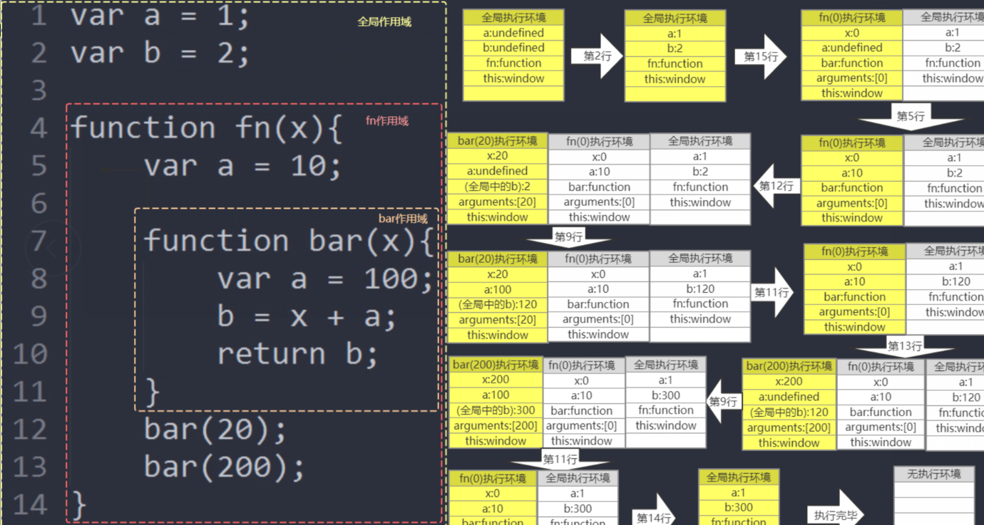

1. constructor prototype proto的关系

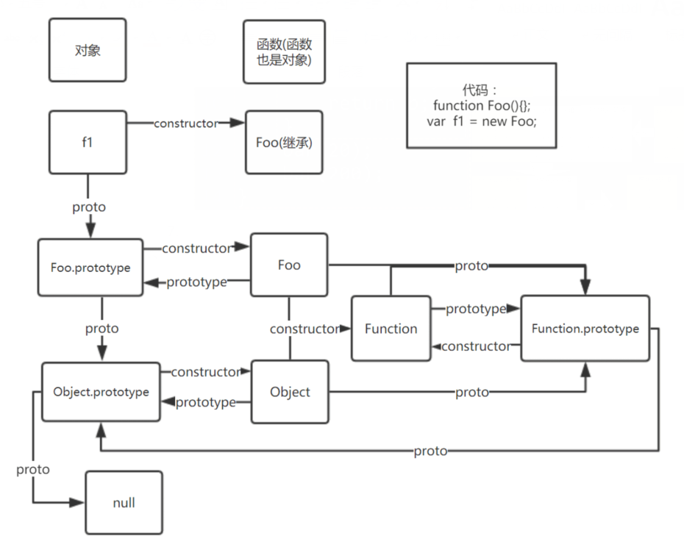

1. JSON

JSON.parse将json字符串转换为对象

var str='{"name":"靓仔","age":24,"gender":"男"}'

var data=JSON.parse(str);

console.log(data);//{name: "靓仔", age: 24, gender: "男"}

JSON.stringify将对象转换成字符串

var s=JSON.stringify(data);

console.log(s);//'{"name":"靓仔","age":24,"gender":"男"}'